# BAB III

**METODE PENELITIAN**

Bab ini menyajikan metodologi yang digunakan dalam pelaksanaan penelitian serta pendekatan pengembangan sistem yang diterapkan dalam membangun Sistem Manajemen Inventaris Aset Barang Berbasis RFID dengan keputusan pemeliharaan menggunakan metode *Fuzzy-MARCOS*. Pemilihan metode penelitian dan model pengembangan sistem dilakukan secara cermat agar selaras dengan karakteristik permasalahan, kebutuhan pengguna, serta tujuan penelitian yang berfokus pada pengembangan produk sistem informasi sekaligus evaluasi efektivitasnya.

Dalam penelitian ini digunakan metode *Research and Development* (R&D), karena sesuai untuk menghasilkan suatu produk berbasis teknologi sekaligus melakukan proses uji kelayakan dan validasi. Pendekatan R&D memberikan kerangka kerja yang sistematis mulai dari identifikasi masalah, analisis kebutuhan, pengembangan produk awal, pengujian, hingga penyempurnaan berdasarkan umpan balik pengguna. Metode ini dipandang relevan untuk konteks penelitian yang tidak hanya mengembangkan perangkat lunak, tetapi juga memastikan bahwa sistem yang dihasilkan mampu menjawab permasalahan riil terkait ketidaktepatan data inventaris, minimnya pelacakan aset, serta belum adanya dukungan analisis prioritas pemeliharaan pada Bidang TIK Polda Sumatera Barat.

Selain metode penelitian, proses pengembangan sistem dalam penelitian ini menggunakan model *Prototype*, yaitu pendekatan pengembangan perangkat lunak yang memungkinkan peneliti untuk menghasilkan rancangan awal (*prototype*) secara cepat, mengujinya kepada pengguna, kemudian melakukan iterasi perbaikan berdasarkan masukan dan kebutuhan lapangan. Model ini dipilih karena memberikan fleksibilitas, kemudahan adaptasi, serta memungkinkan pengguna—dalam hal ini admin inventaris, petugas lapangan, dan pimpinan Bidang TIK, untuk menilai ketercapaian fungsi sistem sejak tahap awal. Proses iteratif tersebut sangat diperlukan mengingat sistem yang dibangun tidak hanya berfungsi untuk pencatatan digital, tetapi juga mengintegrasikan perangkat RFID, mendukung pengolahan data multi-kriteria melalui *Fuzzy-MARCOS*, serta menghasilkan keluaran berupa rekomendasi prioritas pemeliharaan aset yang akurat dan dapat dipertanggungjawabkan.

Melalui perpaduan metode R&D dan model *prototype*, pengembangan sistem pada penelitian ini diharapkan mampu menghasilkan produk yang tidak hanya valid secara fungsional dan teknis, tetapi juga layak diterapkan sebagai solusi nyata dalam meningkatkan akurasi, efisiensi, dan transparansi manajemen inventaris di Bidang TIK Polda Sumatera Barat. Dengan demikian, Bab III ini berperan penting untuk menggambarkan secara komprehensif langkah-langkah penelitian serta desain metodologis yang menjadi dasar pengembangan sistem usulan.

## Jenis Metode Penelitian

## Tahap Pengembangan Sistem

Pada penelitian ini, pengembangan sistem dilakukan dengan menggunakan metode *Prototype*, yaitu pendekatan yang membangun purwarupa sebagai model awal sistem untuk membantu memahami kebutuhan pengguna dan memastikan sistem yang dikembangkan sesuai dengan harapan. Metode ini dipilih karena bersifat fleksibel dan memungkinkan adanya perbaikan berulang berdasarkan masukan pengguna. *Prototyping* memfasilitasi evaluasi awal (*early evaluation*) sehingga pengembang dapat menerima umpan balik lebih cepat dan memperbaiki desain (Riyanti, 2024).

Dengan demikian, metode *Prototype* membantu memastikan bahwa sistem yang dihasilkan tidak hanya memenuhi kebutuhan teknis, tetapi juga sesuai dengan kebutuhan operasional di lapangan. Metode *Prototype* ini terdiri atas beberapa tahapan yang dijelaskan sebagai berikut:

### *Communication*

Tahap *Communication* merupakan langkah awal dalam pengembangan sistem yang berfokus pada pengumpulan informasi dan pemahaman kebutuhan pengguna. Pada tahap ini, peneliti melakukan wawancara, observasi, dan analisis dokumen dengan pihak yang terlibat dalam pengelolaan inventaris di Bidang TIK Polda Sumatera Barat untuk mengidentifikasi permasalahan pada sistem manual, memahami alur kerja, serta mengetahui kebutuhan dan harapan pengguna terhadap sistem yang akan dibangun.

Informasi yang diperoleh pada tahap ini menjadi dasar untuk menentukan ruang lingkup sistem, menyusun kebutuhan fungsional dan non-fungsional, serta merancang *prototype* awal. Dengan demikian, tahap *Communication* memastikan bahwa sistem yang dikembangkan benar-benar sesuai dengan kebutuhan lapangan dan membantu proses pengembangan berjalan lebih terarah dan tepat sasaran.

#### Analisis Sistem Berjalan

Analisis sistem yang berjalan merupakan analisis yang menggambarkan bagian-bagian sistem kerja yang telah di terapkan pada Bidang TIK Polda Sumbar, adapun bagian-bagian tersebut yaitu:

1. Analisis Proses Kerja.

Analisis proses kerja dilakukan untuk memahami alur kegiatan operasional yang sedang berjalan, termasuk siapa yang terlibat, data apa yang digunakan, dan kendala yang muncul. Dengan analisis ini, dapat diketahui bagian-bagian proses yang masih manual, berulang, atau menimbulkan masalah sehingga menjadi dasar untuk merancang sistem yang lebih efisien.

Pada Bidang TIK Polda Sumatera Barat, analisis proses kerja dilakukan untuk melihat bagaimana pendataan, pengecekan kondisi, pemeliharaan, dan pelaporan aset saat ini masih dicatat secara manual melalui buku atau spreadsheet, yang sering menyebabkan keterlambatan, kesalahan data, dan kesulitan dalam pelacakan aset.

Berikut adalah gambaran proses kerja utama yang saat ini berjalan dalam pengelolaan aset di Bidang TIK Polda Sumbar:

|  |  |  |
| --- | --- | --- |
| **No.** | **Proses Kerja** | **Aktivitas** |
| 1 | Pendataan Aset Baru | 1. Aset yang diterima dicatat secara manual di buku atau *spreadsheet*. 2. Informasi dicatat: nama aset, lokasi, dan kondisi awal. |
| 2 | Penyimpanan & Penempatan Aset | 1. Aset ditempatkan di ruangan atau unit kerja. 2. Lokasi dicatat secara manual tanpa pemantauan pergerakan aset. |
| 3 | Pencatatan Pergerakan Aset | 1. Jika aset dipindahkan, petugas mencatat lokasi baru secara manual. 2. Tidak ada sistem *real-time* sehingga sering terjadi kesalahan atau keterlambatan data. |
| 4 | Pengecekan & Inventarisasi Rutin | 1. Petugas melakukan pengecekan fisik secara berkala. 2. Mencocokkan data di buku dengan keberadaan fisik. 3. Ditemukan sering adanya aset hilang/tidak ditemukan. |
| 5 | Pemeliharaan Aset | 1. Perbaikan atau pemeliharaan dicatat manual pada buku/lembar kerja. 2. Tidak ada penentuan prioritas pemeliharaan berdasarkan kondisi atau nilai aset. 3. Keputusan bersifat subjektif. |
| 6 | Pelaporan Aset ke Pimpinan | 1. Laporan dibuat manual dari buku atau Excel. 2. Membutuhkan waktu lama untuk rekap data seluruh unit. 3. Tidak tersedia data *real-time* terkait kondisi & nilai aset. |

1. Analisis Pelaku Kerja

Analisis pelaku bisnis dilakukan untuk mengidentifikasi pihak-pihak yang terlibat dalam proses pengelolaan inventaris aset, termasuk tugas, wewenang, dan tanggung jawab masing-masing. Pemahaman terhadap pelaku bisnis penting agar sistem yang dirancang mampu mendukung alur kerja yang sesuai dengan struktur organisasi dan pembagian tugas yang sudah berlaku di lingkungan Bidang TIK Polda Sumatera Barat. Berikut analisis pelaku sistem yang sedang berjalan:

|  |  |  |
| --- | --- | --- |
| **No.** | **Pelaku Bisnis** | **Peran dan Tanggung Jawab**  **(Sistem Manual)** |
| 1 | Admin Inventaris / Pengelola Aset | 1. Mencatat aset baru ke dalam buku/Excel. 2. Mengarsipkan dokumen data aset dan laporan. 3. Memperbarui data pemindahan atau perubahan kondisi aset. 4. Menyiapkan laporan inventaris untuk pimpinan. |
| 2 | Petugas Lapangan / Teknisi TIK | 1. Melakukan pengecekan fisik dan inventarisasi rutin. 2. Menerima, memindahkan, dan memeriksa kondisi aset. 3. Melaporkan kerusakan atau kehilangan aset kepada admin. |
| 3 | Pimpinan / Kepala Bidang TIK | 1. Memberikan persetujuan pemeliharaan aset. 2. Menentukan kebijakan penghapusan aset. 3. Menerima laporan inventaris dari admin. |

1. Analisis Masalah dan Solusi

Analisis masalah dan solusi bertujuan untuk mengidentifikasi kendala yang terjadi pada sistem berjalan (manual) di Bidang TIK Polda Sumatera Barat serta merumuskan solusi yang akan ditawarkan melalui pengembangan sistem manajemen inventaris berbasis RFID dan *Fuzzy-MARCOS*. Tahapan ini penting agar sistem yang dibangun tidak hanya menggantikan proses manual, tetapi juga menyelesaikan akar masalah yang selama ini terjadi dalam pengelolaan aset.

|  |  |  |
| --- | --- | --- |
| **No.** | **Permasalahan dalam Sistem Manual** | **Solusi yang Diberikan**  **oleh Sistem Usulan** |
| 1 | Data pada SAKTI dan SIMAN tidak menggambarkan kondisi riil, karena banyak aset mandiri Bidang TIK tidak tercatat, sehingga terjadi ketidaksinkronan aset. | Sistem inventaris internal berbasis web dengan database terintegrasi yang mencatat seluruh aset, baik BMN maupun non-BMN, sehingga data lebih lengkap dan sesuai kondisi lapangan. |
| 2 | Pendataan aset masih dilakukan secara manual melalui buku dan Excel, sehingga rawan kesalahan dan duplikasi data. | Sistem berbasis web dengan database terpusat untuk mencatat aset secara digital dan otomatis, lengkap dengan kode RFID sebagai identitas unik. |
| 3 | Sulit melacak pergerakan atau pemindahan aset antar ruangan karena tidak ada pelacakan real-time. | Integrasi RFID *handheld* untuk memindai aset secara langsung dan mencatat lokasi serta waktu pemindaian secara otomatis. |
| 4 | Tidak adanya riwayat kondisi dan pemeliharaan aset yang terdokumentasi dengan baik. | Sistem menyimpan histori kondisi, pemeliharaan, dan perbaikan aset secara terstruktur dan dapat ditelusuri kembali. |
| 5 | Penentuan prioritas pemeliharaan aset tidak objektif dan hanya berdasarkan perkiraan petugas. | Penerapan metode *Fuzzy-MARCOS* untuk menentukan prioritas pemeliharaan berdasarkan kriteria seperti kondisi, nilai aset, frekuensi pemakaian, dan biaya. |
| 6 | Penyusunan laporan aset membutuhkan waktu lama dan sering mengalami ketidaksesuaian data. | Sistem menyediakan fitur laporan otomatis (inventaris, pemeliharaan, pergerakan aset, hasil *Fuzzy-MARCOS*) yang dapat dicetak atau diunduh secara instan. |

1. *Flowchart* Sistem Berjalan

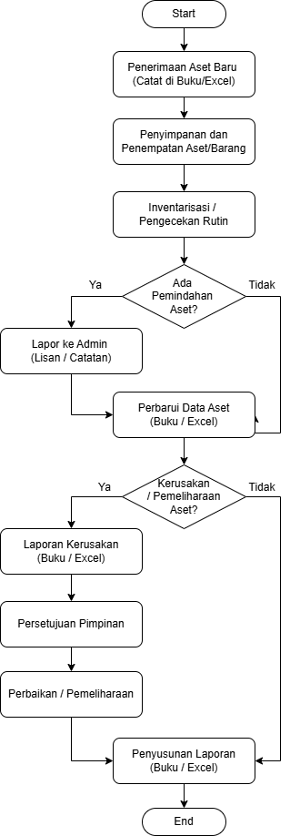

### *Quick Plan*

Tahap ***Quick Plan*** merupakan proses perencanaan awal yang dilakukan setelah kebutuhan dan permasalahan utama berhasil diidentifikasi, dengan tujuan menyusun gambaran umum mengenai solusi sistem yang akan dikembangkan. Pada tahap ini peneliti menentukan fitur inti, alur proses utama, kebutuhan teknis dasar, serta prioritas pengembangan yang akan diwujudkan dalam prototype. *Quick Plan* berfungsi sebagai panduan agar proses perancangan dan implementasi sistem berjalan terarah, efisien, dan fokus pada penyelesaian masalah utama yang terjadi pada pengelolaan inventaris di Bidang TIK Polda Sumatera Barat.

#### Analisis Sistem Diusulkan

Analisis sistem diusulkan merupakan tahapan untuk merancang sistem baru yang akan menggantikan proses manual yang selama ini berjalan di Bidang TIK Polda Sumatera Barat.

Sistem yang diusulkan berupa **Sistem Manajemen Inventaris Aset Berbasis Web dengan Integrasi RFID dan Metode *Fuzzy-MARCOS***, yang bertujuan untuk meningkatkan efisiensi pencatatan aset, akurasi pelacakan, serta objektivitas dalam penentuan prioritas pemeliharaan.

Melalui analisis ini, diidentifikasi kebutuhan pengguna, fitur utama sistem, serta mekanisme kerja yang akan diterapkan agar sesuai dengan prosedur operasional dan struktur organisasi Bidang TIK.

1. Analisis User

Analisis user bertujuan untuk mengidentifikasi jenis pengguna yang akan menggunakan sistem dan mendeskripsikan hak akses, kebutuhan, dan tanggung jawab masing-masing. Setiap pengguna memiliki peran berbeda sesuai dengan struktur Bidang TIK Polda Sumbar, sehingga sistem harus menyediakan fitur yang sesuai dengan otoritas masing-masing.

|  |  |  |
| --- | --- | --- |
| **No.** | **Jenis Pengguna** | **Hak Akses & Kebutuhan**  **dalam Sistem** |
| 1 | Admin (Pengelola Inventaris) | 1. Mengelola data aset, lokasi, dan pengguna. 2. Input dan update data aset berdasarkan hasil pemindaian RFID. 3. Menghasilkan laporan inventaris dan pemeliharaan. |
| 2 | Petugas | 1. Melakukan pemindaian RFID untuk pencatatan keberadaan aset. 2. Menginput kondisi aset dan laporan kerusakan. |
| 3 | Pimpinan (Kepala Bidang TIK) | 1. Melihat laporan aset, riwayat pemeliharaan, dan hasil perhitungan *Fuzzy-MARCOS*. 2. Menentukan keputusan prioritas pemeliharaan dan kebijakan aset. |

1. Analisis Proses dan Prosedur

Analisis proses dan prosedur dilakukan untuk menggambarkan alur kerja sistem yang diusulkan secara lebih terstruktur dan sistematis. Analisis ini bertujuan untuk menunjukkan hubungan antara aktivitas, yang dilakukan, pengguna yang terlibat, serta data atau dokumen yang digunakan dalam setiap proses. Melalui analisis ini, dapat diketahui bagaimana sistem manajemen inventaris aset berbasis RFID dan metode *Fuzzy-MARCOS* di Bidang TIK Polda Sumatera Barat akan berjalan setelah diimplementasikan.

Sistem yang diusulkan dirancang agar mampu mengotomatisasi proses pencatatan, pelacakan, dan pelaporan aset yang sebelumnya dilakukan secara manual. Dengan penerapan RFID, setiap aset dapat diidentifikasi secara otomatis, sementara metode *Fuzzy-MARCOS* digunakan untuk mendukung proses pengambilan keputusan terkait prioritas pemeliharaan aset berdasarkan beberapa kriteria terukur.

Berikut ini merupakan uraian proses dan prosedur yang akan dijalankan pada sistem yang diusulkan:

|  |  |  |  |  |
| --- | --- | --- | --- | --- |
| **No.** | **Aktivitas** | **Prosedur** | **User Terkait** | **Dokumen / Data Terkait** |
| 1 | Input Data Aset Baru | Admin melakukan input data aset ke sistem meliputi kode aset, nama aset, jenis, lokasi, nilai, dan kondisi awal sebelum aset digunakan. | Admin | Data aset (kode, nama, jenis, nilai, kondisi, lokasi) |
| 2 | Pemindaian Aset dengan RFID | Petugas menggunakan perangkat RFID *handheld* untuk memindai aset. Data hasil pemindaian otomatis tersimpan dalam sistem untuk memperbarui status aset. | Petugas | Data hasil pemindaian (ID RFID, waktu, lokasi) |
| 3 | Pembaruan Kondisi atau Lokasi Aset | Sistem memperbarui lokasi atau kondisi aset berdasarkan hasil pemindaian. Jika terdapat perubahan, petugas dapat mengedit informasi aset. | Petugas, Admin | Data aset dan riwayat pemindaian |
| 4 | Pencatatan Pemeliharaan Aset | Petugas mencatat kegiatan pemeliharaan pada sistem, mencakup tanggal, deskripsi perbaikan, biaya, dan kondisi aset setelah pemeliharaan. | Admin, Pimpinan | Data pemeliharaan aset |
| 5 | Penilaian Aset Menggunakan *Fuzzy-MARCOS* | Pimpinan menilai aset berdasarkan kriteria *Fuzzy-MARCOS* (kondisi, nilai, frekuensi penggunaan, biaya pemeliharaan). Sistem menghitung prioritas aset yang perlu dipelihara terlebih dahulu. | Petugas, Admin | Data kriteria AHP dan hasil perhitungan prioritas |
| 6 | Pembuatan dan Pengunduhan Laporan | Admin menghasilkan laporan inventaris, riwayat pemeliharaan, hasil *Fuzzy-MARCOS*, dan data pemindaian RFID dalam format PDF atau Excel untuk dilaporkan ke pimpinan. | Admin, Pimpinan | Data laporan inventaris dan pemeliharaan |

1. Analisis Kebutuhan Fungsional

Kebutuhan fungsional adalah kebutuhan sistem yang berkaitan dengan fungsi atau layanan yang harus disediakan oleh sistem agar dapat digunakan oleh pengguna sesuai peran masing-masing. Pada sistem manajemen inventaris berbasis RFID dan *Fuzzy-MARCOS* di Bidang TIK Polda Sumatera Barat, kebutuhan fungsional mencakup proses autentikasi pengguna, pendataan aset, pemindaian RFID, pemeliharaan aset, penilaian *Fuzzy-MARCOS*, dan pelaporan.

|  |  |  |
| --- | --- | --- |
| **No.** | **Kebutuhan Fungsional** | **Deskripsi Fungsi Sistem** |
| 1 | Autentikasi Pengguna (Login & Role Access) | Sistem harus menyediakan fitur login dan membedakan hak akses antara Admin, Petugas, dan Pimpinan. |
| 2 | Manajemen Data Aset | Admin dapat menambah, mengedit, menghapus, dan melihat data aset. |
| 3 | Pemindaian Aset dengan RFID | Sistem harus mampu menerima input data dari RFID *reader* untuk identifikasi dan pelacakan aset secara otomatis. |
| 4 | Inventarisasi & Pelacakan Lokasi Aset | Sistem dapat mencatat perubahan lokasi aset berdasarkan hasil pemindaian RFID. |
| 5 | Manajemen Pemeliharaan Aset | Petugas dapat mencatat kerusakan dan proses pemeliharaan aset, serta memperbarui kondisi aset setelah pemeliharaan. |
| 6 | Penilaian Aset dengan Metode *Fuzzy-MARCOS* | Sistem harus menyediakan form penilaian kriteria (kondisi, nilai aset, frekuensi, biaya) dan menghitung prioritas pemeliharaan menggunakan *Fuzzy-MARCOS*. |
| 7 | Manajemen User & Role | Admin dapat mengelola pengguna sistem, termasuk menambah, mengubah, atau menonaktifkan akun pengguna. |
| 8 | Penyusunan Laporan Inventaris & Pemeliharaan | Sistem harus mampu menghasilkan laporan data aset, pemeliharaan, dan hasil *Fuzzy-MARCOS* dalam format cetak (PDF/Excel). |
| 9 | Dashboard Monitoring | Sistem menyediakan tampilan dashboard untuk menampilkan ringkasan jumlah aset, kondisi aset, dan status prioritas pemeliharaan. |

1. **Analisis Kebutuhan Non-Fungsional**

Kebutuhan non-fungsional adalah kebutuhan yang berkaitan dengan kualitas, performa, dan batasan teknis dari sistem, bukan pada fungsi utamanya. Kebutuhan ini memastikan sistem yang dibangun dapat berjalan dengan aman, cepat, mudah digunakan, dan dapat diandalkan. Dalam pengembangan **Sistem Manajemen Inventaris Aset Berbasis RFID dan *Fuzzy-MARCOS* di Bidang TIK Polda Sumatera Barat**, kebutuhan non-fungsional berperan penting untuk menjaga keamanan data aset dan kenyamanan pengguna dalam mengoperasikan sistem.

|  |  |  |
| --- | --- | --- |
| **No.** | **Kebutuhan Non-Fungsional** | **Deskripsi** |
| 1 | Keamanan (*Security*) | Sistem harus memiliki autentikasi login dan pembatasan hak akses berdasarkan peran (Admin, Petugas, Pimpinan) untuk mencegah akses tidak sah. |
| 2 | Kinerja (*Performance*) | Sistem harus dapat memproses data RFID dan menampilkan hasil secara cepat tanpa jeda signifikan, termasuk saat jumlah data besar. |
| 3 | Kemudahan Penggunaan (*Usability*) | Antarmuka sistem harus sederhana, mudah dipahami, dan dapat digunakan oleh pengguna dengan kemampuan teknologi dasar. |
| 4 | Keandalan (*Reliability*) | Sistem harus dapat beroperasi secara konsisten tanpa gangguan, serta menyimpan data secara otomatis agar tidak hilang saat terjadi gangguan jaringan. |
| 5 | Pemeliharaan (*Maintainability*) | Sistem harus mudah diperbarui, baik untuk menambah fitur baru maupun memperbaiki kesalahan tanpa mengganggu operasi utama. |
| 6 | Portabilitas (*Portability*) | Sistem dapat diakses melalui berbagai perangkat (komputer, laptop, tablet) selama terhubung dengan jaringan internal atau internet. |
| 7 | Kapasitas Penyimpanan (*Storage*) | Basis data sistem harus mampu menyimpan data aset, riwayat pemindaian, dan laporan tanpa batasan signifikan untuk kebutuhan jangka panjang. |
| 8 | Ketersediaan (*Availability*) | Sistem harus dapat digunakan kapan pun selama jam operasional kantor, serta dapat diakses secara daring jika dibutuhkan untuk pelaporan cepat. |

1. ***Flowchart* Sistem Diusulkan**

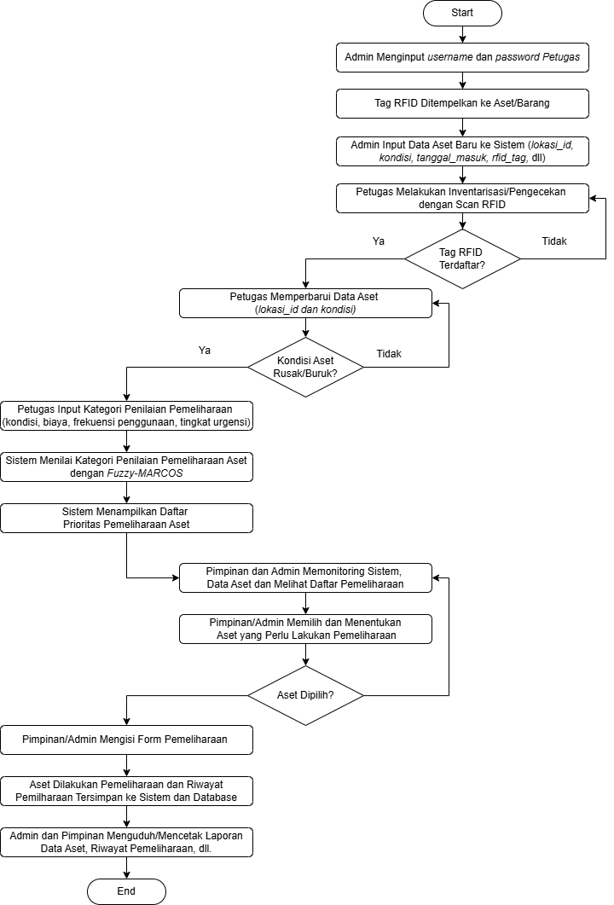

### *Modeling (Quick Design)*

Tahap ***Modeling*** merupakan proses merancang representasi visual dan struktural dari sistem berdasarkan hasil analisis kebutuhan yang telah dikumpulkan sebelumnya. Pada tahap ini, peneliti menyusun berbagai model seperti *use case diagram*, *activity diagram*, *database* dan rancangan antarmuka (*user interface)* untuk menggambarkan alur kerja, interaksi pengguna, struktur data, serta fungsi-fungsi utama yang akan diimplementasikan.

*Modeling* berfungsi sebagai peta konseptual yang memastikan seluruh komponen sistem terdefinisi dengan jelas sebelum masuk ke tahap pembangunan, sehingga meminimalkan kesalahan, memperjelas alur proses, serta membantu pengembang dan pengguna memahami bagaimana sistem akan bekerja secara menyeluruh.

#### Perancangan Sistem

Perancangan sistem merupakan tahapan penting dalam pembangunan Sistem Manajemen Inventaris Aset Barang di Bidang TIK Polda Sumatera Barat yang bertujuan untuk menyusun struktur, alur kerja, dan komponen sistem berdasarkan hasil analisis kebutuhan.

Tahap ini memberikan gambaran teknis mengenai cara kerja sistem, mulai dari proses inventaris, pelacakan RFID, hingga penilaian pemeliharaan, sekaligus menggambarkan interaksi pengguna dengan fitur yang tersedia. Perancangan sistem menjadi pedoman agar implementasi berjalan terarah, efisien, dan mampu mengatasi permasalahan pencatatan manual, pelacakan aset, dan penentuan prioritas pemeliharaan.

Adapun beberapa komponen yang disusun dalam proses perancangan sistem adalah sebagai berikut:

##### ***Use Case Diagram***

*Use Case Diagram* merupakan diagram dalam UML yang digunakan untuk menggambarkan interaksi antara aktor (pengguna) dengan sistem melalui serangkaian fungsi yang disebut *use case*. Diagram ini menunjukkan apa saja yang dapat dilakukan pengguna di dalam sistem tanpa menjelaskan detail proses internal. Dengan *use case diagram*, ruang lingkup fungsional sistem dapat dipahami secara jelas, sehingga membantu pengembang memastikan seluruh kebutuhan pengguna sudah terwakili dalam rancangan sistem.

Adapun *use case diagram* yang menjadi representasi fungsional dari sistem usulan ditunjukkan pada Gambar berikut:

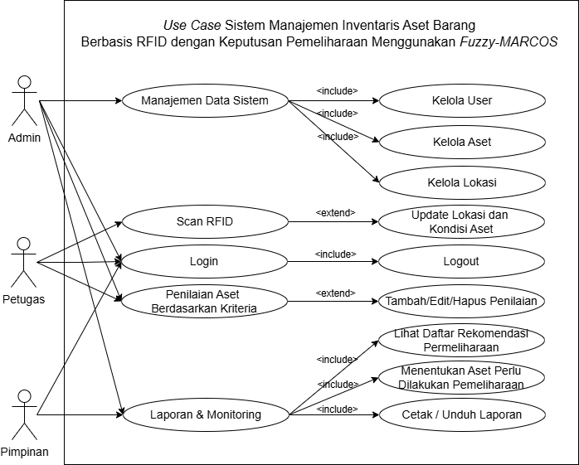

*Use case diagram* tersebut menggambarkan hubungan antara tiga jenis pengguna Admin, Petugas, dan Pimpinan dengan fungsi-fungsi utama dalam Sistem Manajemen Inventaris Aset Barang Berbasis RFID dengan keputusan pemeliharaan menggunakan *Fuzzy-MARCOS*. Admin memiliki akses paling luas karena bertanggung jawab terhadap pengelolaan keseluruhan data sistem. Melalui fitur Manajemen Data Sistem, Admin dapat mengelola (tambah, edit, dan hapus) dan mengatur data pengguna (User), data aset, serta data lokasi. Admin juga dapat melakukan input data penilaian aset serta dapat mengedit, dan menghapusnya.

Petugas berperan dalam melakukan pemindaian aset menggunakan RFID *handheld* lalu menginput kondisi dan lokasi dari aset. Jika kondisi aset parah dan perlu perbaikan petugas menginput penilaian aset berdasarkan kriteria dari *Fuzzy-MARCOS* untuk proses penilaian pemeliharaan.

Di sisi lain, Pimpinan berfokus pada pemantauan hasil inventaris dan pemeliharaan melalui fitur Laporan & *Monitoring*, termasuk melihat daftar aset, kondisi terkini, rekomendasi prioritas pemeliharaan, serta mencetak atau mengunduh laporan untuk keperluan pengambilan keputusan. Saat melihat daftar rekomendasi pemeliharaan, Pimpinan bisa menentukan aset yang perlu dilakukan pemeliharaan. Hal ini juga dapat dilakukan oleh Admin. Keseluruhan hubungan ini menunjukkan alur kerja sistem yang terintegrasi, di mana setiap aktor menjalankan perannya masing-masing untuk mendukung proses inventarisasi, pelacakan, dan pemeliharaan aset secara lebih efektif dan akurat.

##### ***Activity Diagram***

*Activity Diagram* digunakan untuk menggambarkan alur proses dalam Sistem Manajemen Inventaris Aset Barang di Bidang TIK Polda Sumatera Barat, mulai dari pendataan, pemindaian RFID, hingga penilaian dan pelaporan pemeliharaan. Diagram ini menunjukkan urutan aktivitas, keputusan, dan interaksi antaraktor, sehingga membantu pengembang memahami alur kerja (*workflow)* sistem secara jelas serta memastikan proses yang dirancang sesuai kebutuhan operasional.

Berikut ada 8 *activity diagram* yang diperlukan dalam merancang sistem ini, yaitu:

* 1. *Activity Diagram Login*

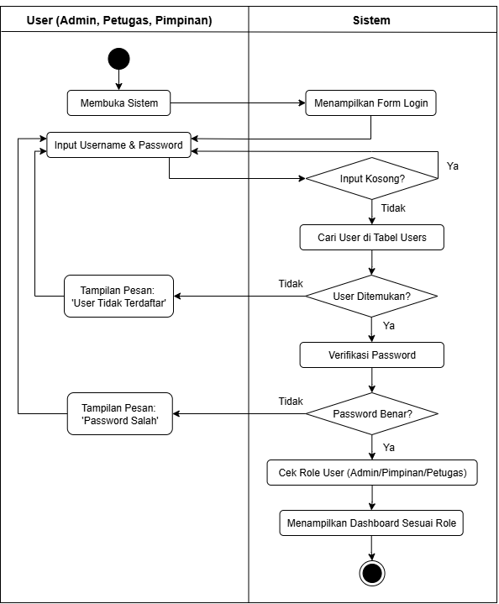

*Activity diagram* *login* tersebut menggambarkan alur proses autentikasi saat pengguna baik Admin, Petugas, maupun Pimpinan mengakses Sistem Manajemen Inventaris Aset Barang. Proses dimulai ketika pengguna membuka sistem dan formulir login ditampilkan. Pengguna kemudian memasukkan *username* dan *password*, yang akan diperiksa oleh sistem. Jika salah satu input kosong, sistem meminta pengguna mengulang pengisian. Selanjutnya, sistem mencari kecocokan User*name* pada database. Jika *username* tidak ditemukan, sistem menampilkan pesan bahwa user tidak terdaftar. Apabila *username* ditemukan, sistem melakukan verifikasi *password*; jika *password* salah, muncul pesan “*Password* Salah”. Jika password sesuai, sistem melanjutkan proses dengan mengecek peran pengguna (Admin, Petugas, atau Pimpinan) untuk menentukan tampilan dashboard yang tepat. Setelah *role* diverifikasi, sistem menampilkan dashboard sesuai hak akses masing-masing pengguna dan proses login dinyatakan selesai. *Activity diagram* ini memastikan bahwa proses autentikasi berjalan aman, terstruktur, dan membedakan hak akses sesuai jabatan di lingkungan Bidang TIK Polda Sumatera Barat.

* 1. *Activity Diagram* Kelola User

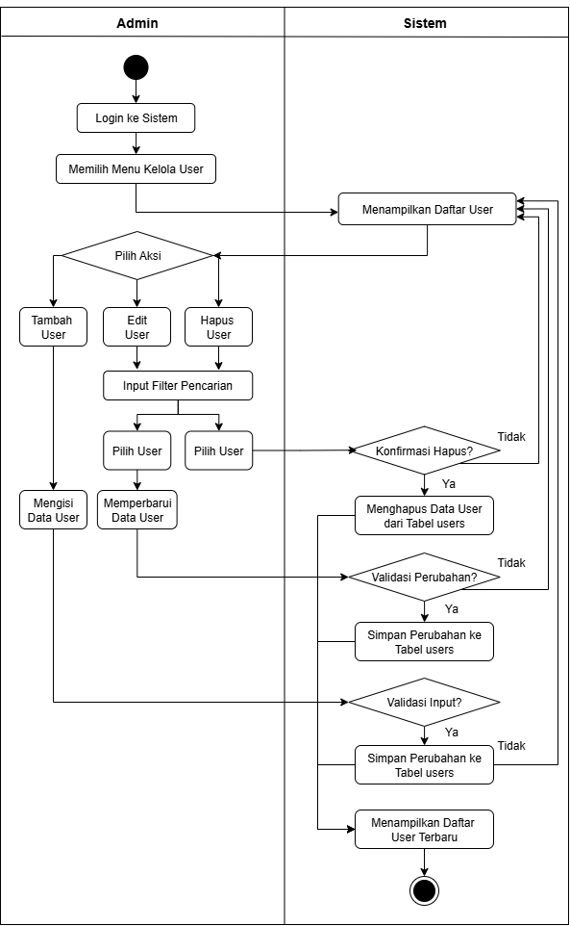

*Activity diagram* kelola Userini menggambarkan alur kerja Admin dalam mengelola data pengguna pada Sistem Manajemen Inventaris Aset Barang. Proses dimulai ketika Admin login ke sistem dan memilih menu Kelola User, setelah itu sistem menampilkan daftar seluruh User yang terdaftar. Admin kemudian memilih aksi yang ingin dilakukan, yaitu menambah user baru, mengedit data user yang sudah ada, atau menghapus user dari sistem. Jika Admin memilih untuk menambah user, sistem mengarahkan Admin ke form input untuk mengisi data pengguna baru, yang selanjutnya divalidasi dan disimpan ke dalam tabel user*s*. Jika Admin memilih untuk mengedit user, Admin terlebih dahulu melakukan pencarian atau memilih user dari daftar, kemudian memperbarui data yang diperlukan, yang setelah divalidasi akan disimpan ke database. Untuk aksi hapus user, sistem meminta konfirmasi terlebih dahulu sebelum menghapus data dari tabel. Setelah setiap proses, baik tambah, edit, maupun hapus, sistem menampilkan daftar user terbaru sebagai hasil pembaruan. Diagram ini memperlihatkan bahwa seluruh proses kelolaUser berlangsung secara terstruktur, dengan validasi di setiap tahap untuk memastikan keamanan dan konsistensi data pengguna dalam sistem.

* 1. *Activity Diagram* Kelola Aset

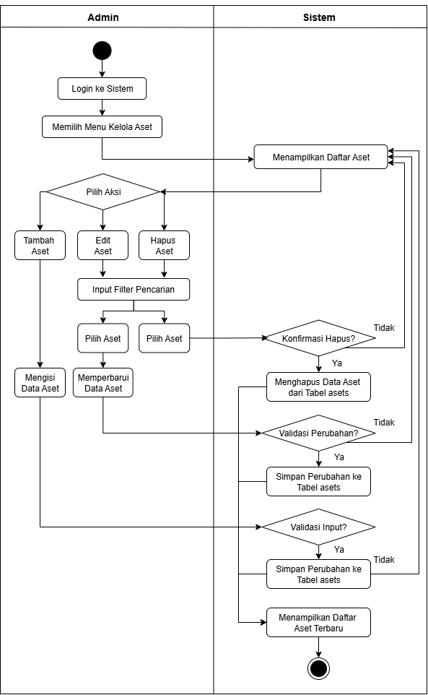

*Activity diagram* kelola aset ini menjelaskan alur proses Admin dalam mengelola data aset pada Sistem Manajemen Inventaris Aset Barang. Setelah Admin login dan memilih menu Kelola Aset, sistem akan menampilkan daftar aset yang tersimpan dalam database. Admin kemudian dapat memilih salah satu dari tiga aksi utama, yaitu menambah aset baru, mengedit data aset, atau menghapus aset. Jika Admin memilih menambah aset, sistem menampilkan form input untuk pengisian data aset yang kemudian divalidasi sebelum disimpan ke tabel aset. Jika Admin ingin mengedit aset yang sudah ada, Admin terlebih dahulu melakukan pencarian atau memilih aset dari daftar, kemudian memperbarui data yang diperlukan; perubahan tersebut divalidasi sebelum disimpan ke database. Untuk aksi hapus aset, sistem meminta konfirmasi terlebih dahulu sebelum menghapus data dari tabel. Setelah setiap proses, tambah, edit, atau hapus selesai dilakukan, sistem menampilkan daftar aset terbaru sebagai hasil pembaruan. Diagram ini menggambarkan bahwa pengelolaan aset dilakukan secara terstruktur dengan mekanisme validasi untuk menjaga keakuratan dan konsistensi data aset di Bidang TIK Polda Sumatera Barat.

* 1. *Activity Diagram* Kelola Lokasi

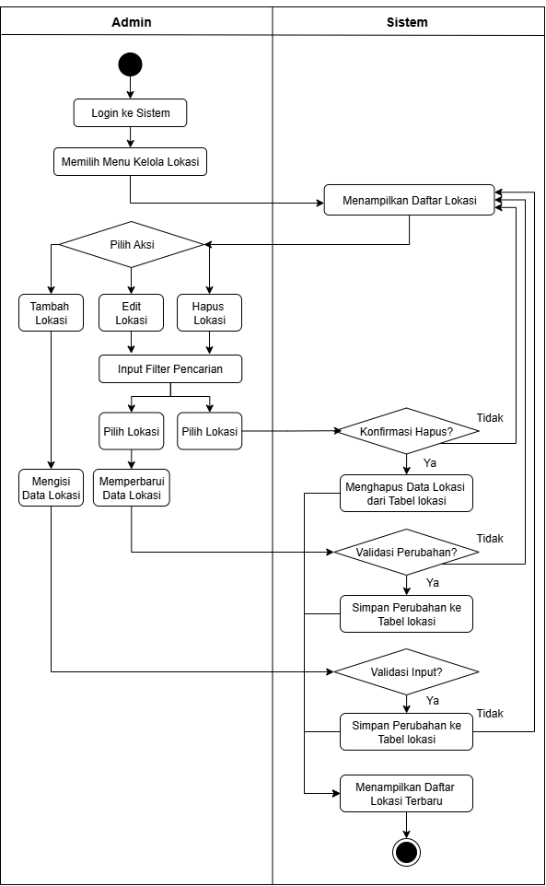

*Activity diagram* kelola lokasi ini menggambarkan proses Admin dalam mengelola data lokasi pada Sistem Manajemen Inventaris Aset Barang. Setelah berhasil login, Admin memilih menu Kelola Lokasi, dan sistem menampilkan daftar lokasi yang sudah terdaftar. Admin kemudian dapat memilih aksi yang tersedia, yaitu menambah lokasi baru, mengedit lokasi, atau menghapus lokasi. Jika Admin ingin menambah lokasi, sistem menampilkan form input untuk mengisi data lokasi yang kemudian divalidasi dan disimpan ke tabel lokasi. Untuk mengedit lokasi, Admin memilih lokasi yang akan diperbarui melalui fitur pencarian atau daftar yang ditampilkan, melakukan perubahan data, dan sistem akan melakukan validasi sebelum menyimpan pembaruan tersebut ke database. Untuk penghapusan lokasi, sistem meminta konfirmasi terlebih dahulu sebelum menghapus data dari tabel lokasi. Setelah setiap aksi, baik tambah, edit, maupun hapus, sistem menampilkan daftar lokasi terbaru untuk memastikan bahwa perubahan telah berhasil diterapkan. Diagram ini menunjukkan bahwa pengelolaan lokasi dilakukan secara sistematis dengan validasi data untuk menjaga konsistensi dan keakuratan informasi lokasi dalam sistem inventaris.

* 1. *Activity Diagram* Penilaian Aset

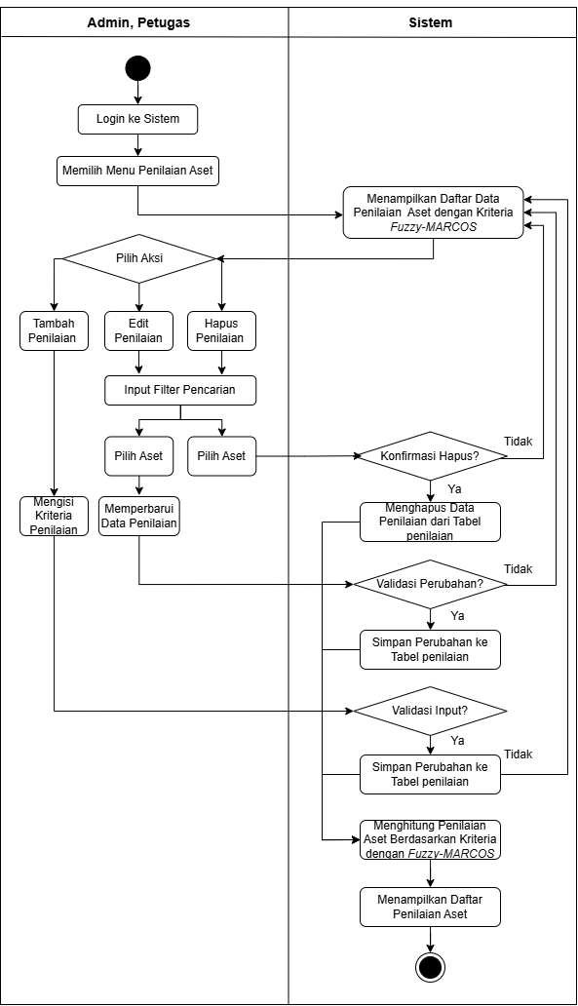

*Activity diagram* penilaian aset ini menggambarkan alur proses yang dilakukan Admin atau Petugas dalam mengelola data penilaian aset pada sistem. Proses dimulai ketika pengguna login dan memilih menu Penilaian Aset, kemudian sistem menampilkan daftar penilaian berdasarkan kriteria *Fuzzy-MARCOS*. Pengguna dapat memilih tiga aksi, yaitu menambah, mengedit, atau menghapus penilaian. Pada aksi tambah atau edit, pengguna memilih aset kemudian mengisi atau memperbarui data kriteria penilaian, yang selanjutnya divalidasi oleh sistem sebelum disimpan ke dalam tabel penilaian. Pada aksi hapus, sistem menampilkan konfirmasi untuk memastikan tindakan penghapusan; jika disetujui, data penilaian aset akan dihapus dari basis data. Setelah proses penambahan, pembaruan, ataupun penghapusan selesai, sistem menghitung kembali hasil penilaian aset menggunakan metode *Fuzzy-MARCOS* untuk menentukan prioritas pemeliharaan, dan akhirnya menampilkan daftar penilaian aset yang telah diperbarui sebagai output akhir. Diagram ini menunjukkan bahwa proses penilaian aset berlangsung secara terstruktur, melibatkan validasi di setiap tahap, dan terintegrasi langsung dengan mekanisme analitis *Fuzzy-MARCO*S untuk menghasilkan rekomendasi pemeliharaan yang objektif.

* 1. *Activity Diagram* Pemindaian Aset

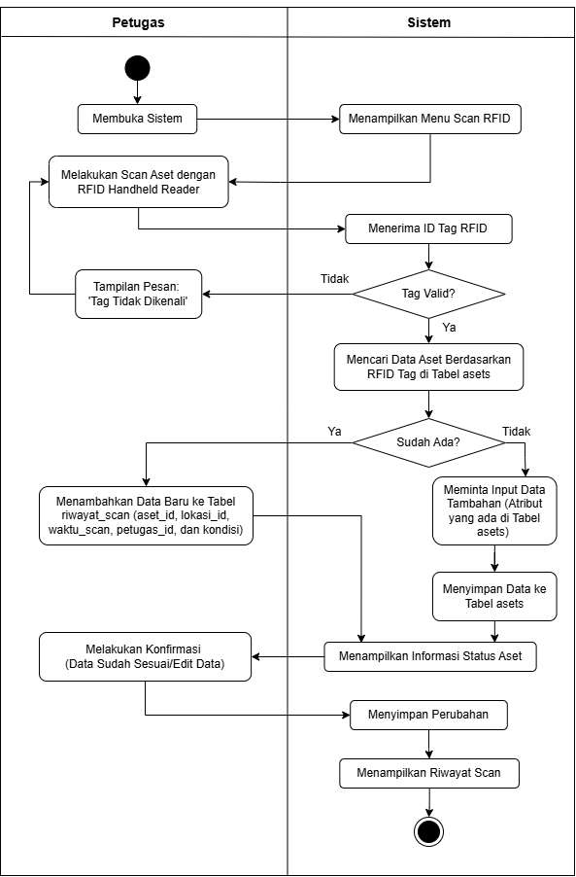

*Activity diagram* pemindaian aset ini menggambarkan alur proses Petugas dalam melakukan pendataan dan pelacakan aset menggunakan RFID *handheld reader*. Proses dimulai ketika Petugas membuka sistem dan memilih menu scan RFID, lalu sistem menampilkan antarmuka pemindaian. Petugas kemudian melakukan pemindaian tag RFID pada aset, dan sistem menerima ID tag tersebut. Jika tag tidak valid atau tidak dikenali, sistem menampilkan pesan kesalahan. Jika tag valid, sistem mencari kecocokan data aset berdasarkan ID tag di dalam tabel aset. Apabila data aset sudah ada, sistem menampilkan informasi status aset dan Petugas dapat melakukan konfirmasi atau mengedit data sebelum sistem menyimpan perubahan ke database. Jika data aset belum terdaftar, sistem meminta input data tambahan sesuai atribut yang dibutuhkan, kemudian menyimpan data tersebut ke tabel aset. Setelah itu, sistem menambahkan entri baru ke tabel riwayat_scan yang mencatat detail pemindaian seperti aset_id, lokasi_id, waktu_scan, petugas_id, dan kondisi aset. Proses diakhiri dengan menampilkan riwayat hasil pemindaian sebagai output akhir. Diagram ini menunjukkan bahwa pemindaian aset berlangsung secara otomatis, valid, dan terstruktur, sehingga mampu mendukung akurasi pelacakan aset secara real-time.

* 1. *Activity Diagram* Pemeliharaan Aset

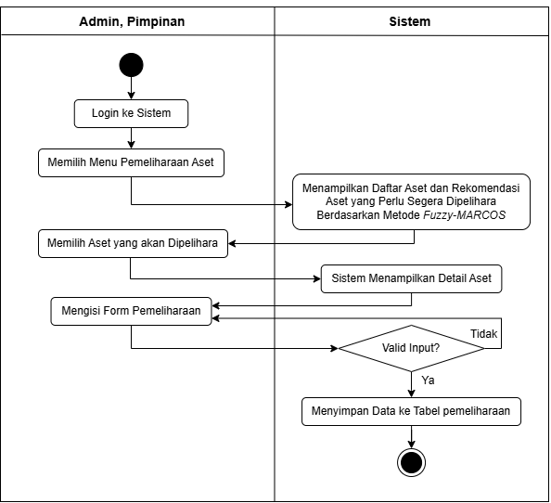

*Activity diagram* pemeliharaan aset ini menggambarkan proses yang dilakukan Admin atau Pimpinan dalam mencatat aktivitas pemeliharaan aset berdasarkan rekomendasi prioritas dari metode *Fuzzy-MARCOS*. Proses dimulai ketika pengguna login ke dalam sistem dan memilih menu Pemeliharaan Aset. Setelah itu, sistem menampilkan daftar aset beserta rekomendasi aset yang perlu segera dipelihara berdasarkan hasil perhitungan *Fuzzy-MARCOS*. Pengguna kemudian memilih aset yang akan dipelihara, dan sistem menampilkan detail aset untuk memastikan informasi kondisi aset sesuai sebelum dilakukan pemeliharaan. Selanjutnya, Admin atau Pimpinan mengisi form pemeliharaan berisi informasi seperti jenis pemeliharaan, tindakan yang dilakukan, catatan kondisi, dan tanggal pemeliharaan. Sistem melakukan validasi terhadap seluruh input; jika data tidak valid, pengguna diminta untuk memperbaikinya. Jika valid, sistem menyimpan data pemeliharaan tersebut ke tabel pemeliharaan sebagai catatan resmi. Proses berakhir setelah data tersimpan, menandakan bahwa kegiatan pemeliharaan telah berhasil direkam dalam sistem secara lengkap dan terstruktur.

* 1. *Activity Diagram* Unduh Laporan

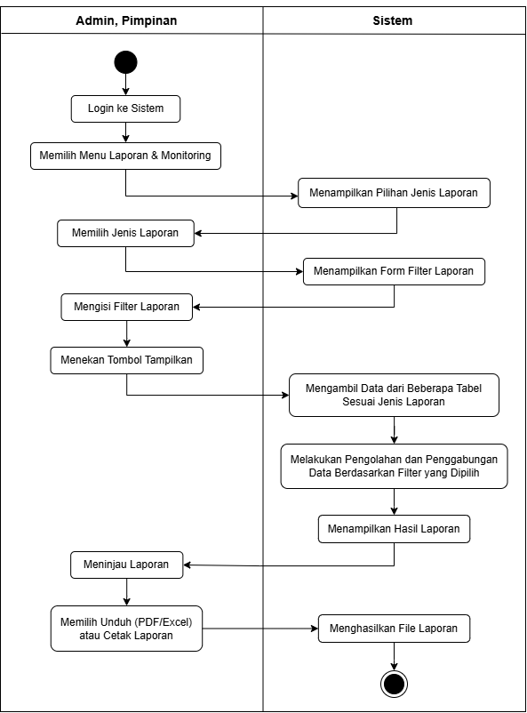

*Activity diagram* unduh laporan ini menggambarkan alur proses yang dilakukan Pimpinan dalam menghasilkan dan mengunduh laporan melalui menu Laporan & *Monitoring* pada sistem. Proses dimulai ketika Pimpinan login dan memilih menu tersebut, kemudian sistem menampilkan beberapa pilihan jenis laporan yang tersedia, seperti laporan aset, pemeliharaan, riwayat scan, atau hasil perhitungan *Fuzzy-MARCOS*. Setelah Pimpinan memilih jenis laporan, sistem menampilkan form filter untuk menentukan parameter laporan, seperti rentang tanggal, lokasi, jenis aset, atau kriteria tertentu. Pimpinan mengisi filter sesuai kebutuhan kemudian menekan tombol Tampilkan, yang memicu sistem untuk mengambil data dari beberapa tabel sesuai jenis laporan yang dipilih. Sistem kemudian melakukan proses pengolahan, penggabungan, dan penyaringan data berdasarkan filter tersebut, lalu menampilkan hasil laporan pada layar untuk ditinjau. Setelah laporan ditampilkan, Pimpinan dapat memilih untuk mengunduhnya dalam format PDF atau Excel, atau mencetaknya langsung. Sistem kemudian menghasilkan file laporan dan proses berakhir. Diagram ini menunjukkan bahwa proses penyusunan laporan dilakukan secara otomatis, terstruktur, dan fleksibel, sehingga mendukung kebutuhan monitoring dan pengambilan keputusan yang cepat dan akurat.

Secara keseluruhan, delapan *activity diagram* yang disajikan memberikan gambaran jelas tentang alur kerja Sistem Manajemen Inventaris Aset Berbasis RFID dengan metode *Fuzzy-MARCOS*, mulai dari login, pengelolaan data, pemindaian aset, penilaian, hingga pemeliharaan dan pembuatan laporan. Diagram tersebut menunjukkan bagaimana Admin, Petugas, dan Pimpinan berinteraksi dengan sistem melalui langkah-langkah yang teratur dan saling terhubung. Dengan pemodelan ini, proses bisnis lebih mudah dipahami sehingga membantu mengurangi kesalahan saat pengembangan dan memastikan sistem berjalan sesuai kebutuhan operasional Bidang TIK Polda Sumatera Barat.

#### Perancangan Basis Data (*Database*)

Perancangan basis data atau *database* merupakan langkah penting dalam membangun Sistem Manajemen Inventaris Aset Berbasis RFID dan Fuzzy-MARCOS di Bidang TIK Polda Sumatera Barat. Basis data berfungsi untuk menyimpan seluruh informasi penting, seperti data aset, lokasi, pengguna, riwayat pemindaian RFID, pemeliharaan, dan hasil penilaian prioritas. Oleh karena itu, struktur basis data harus dirancang agar data tersimpan rapi, akurat, dan mudah diakses sesuai kebutuhan operasional.

Dalam tahap ini ditentukan tabel, atribut, dan relasi yang menggambarkan hubungan antar data dalam sistem inventaris. Perancangan basis data yang baik akan membantu sistem mengelola aset secara terpusat, melacak pergerakan aset secara real-time melalui RFID, serta mencatat aktivitas pemeliharaan dengan lebih teratur. Dengan demikian, kesalahan pencatatan dapat dikurangi dan proses pengelolaan inventaris di Bidang TIK dapat berjalan lebih efisien.

##### ***Class Diagram***

*Class Diagram* digunakan untuk menggambarkan struktur logika sistem dalam bentuk kelas-kelas yang mewakili entitas utama dalam aplikasi. Diagram ini menunjukkan atribut, operasi (*method*), serta hubungan antar kelas yang terlibat dalam proses pengelolaan inventaris aset. Dalam sistem yang diterapkan di Bidang TIK Polda Sumbar, class diagram berfungsi untuk memvisualisasikan komponen inti seperti kelas pengguna, aset, lokasi, pemindaian RFID, pemeliharaan, serta penilaian *Fuzzy-MARCOS*.

Dengan adanya *class diagram*, pengembang dapat memahami bagaimana setiap objek saling berinteraksi, serta bagaimana data berpindah antarbagian sistem. Hal ini membantu memastikan bahwa implementasi program sesuai dengan kebutuhan fungsional dan alur kerja operasional.

Berikut *class diagram* yang digunakan untuk membangun sistem:

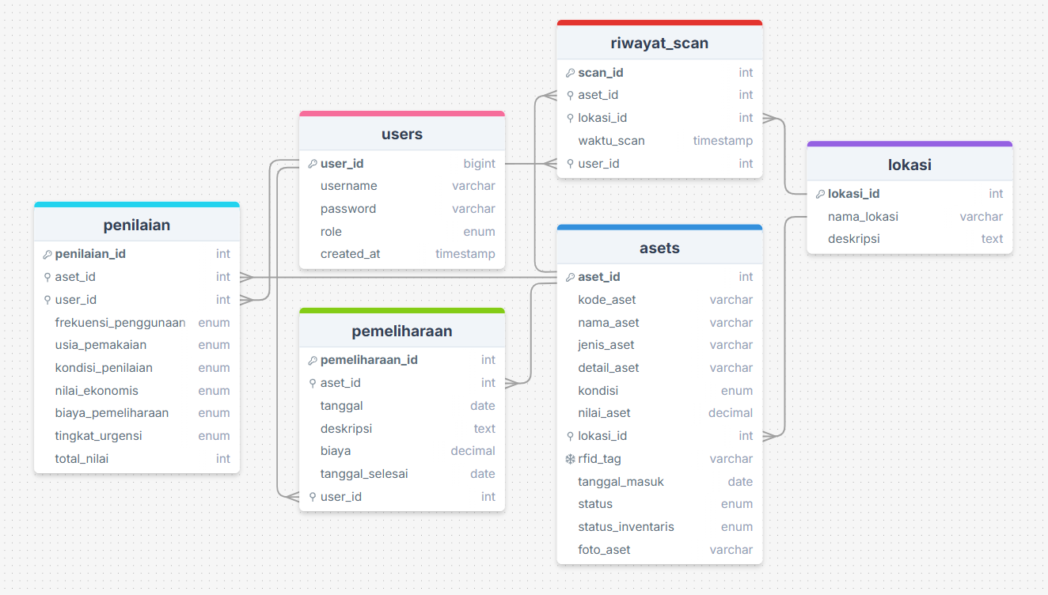

Class diagram menggambarkan struktur basis data terdiri dari enam tabel inti: ***users****,* ***asets****,* ***lokasi****,* ***riwayat_scan****,* ***penilaian****,* dan ***pemeliharaan***, yang saling terhubung untuk mendukung Sistem Manajemen Inventaris Aset Berbasis RFID dan Fuzzy-MARCOS di Bidang TIK Polda Sumbar.

Tabel *users* berperan sebagai sumber data pengguna, yang kemudian digunakan sebagai *foreign key* pada tabel *riwayat_scan* dan *pemeliharaan* untuk mencatat siapa yang melakukan pemindaian maupun siapa yang menginput atau menyetujui pemeliharaan. Tabel *lokasi* menyediakan data lokasi yang digunakan sebagai *foreign key* pada tabel *asets* dan *riwayat_scan*, sehingga sistem dapat menentukan posisi fisik aset serta lokasi tempat pemindaian dilakukan. Tabel *asets* menjadi pusat data aset dan digunakan sebagai *foreign key* pada tabel *penilaian*, *pemeliharaan*, dan *riwayat_scan*, sehingga setiap proses penilaian, pemeliharaan, maupun scan selalu merujuk pada aset yang benar.

Dengan hubungan antar-tabel tersebut, basis data mampu memastikan bahwa seluruh proses inventaris mulai dari pencatatan aset, pelacakan RFID, penilaian kondisi, hingga pemeliharaan berjalan terstruktur dan konsisten.

##### **Struktur Tabel**

Struktur tabel digunakan untuk menggambarkan detail setiap tabel dalam basis data (*database)*, mulai dari nama atribut, tipe data, fungsi, hingga keterangan kunci primer (*primary key*) dan kunci tamu (*foreign key*) yang menghubungkan antar tabel. Penyajian struktur ini memastikan bahwa data dalam sistem dapat tersimpan dengan rapi, konsisten, dan mudah diolah sesuai kebutuhan proses inventaris aset.

Berikut tabel-tabel yang digunakan dalam pembangunan Sistem Manajemen Inventaris Aset Berbasis RFID dan Fuzzy-MARCOS di Bidang TIK Polda Sumatera Barat:

1. Tabel *users*

|  |  |  |  |  |
| --- | --- | --- | --- | --- |
| **Nama Atribut** | **Tipe**  **Data** | **Lebar Data** | **Keterangan** | **Key** |
| user_id | INT | 11 | ID unik user | PK |
| username | VARCHAR | 50 | Nama pengguna |  |
| password | VARCHAR | 255 | Password (hash) |  |
| role | ENUM | - | Admin, Petugas, Pimpinan |  |
| created_at | TIMESTAMP | - | Waktu data dibuat | DEFAULT |

Tabel *users* ini digunakan untuk menyimpan data akun pengguna yang mengakses sistem, termasuk Admin, Petugas, dan Pimpinan. Tabel ini berfungsi mengatur proses login, menentukan hak akses berdasarkan peran, serta mencatat siapa yang melakukan aktivitas seperti pemindaian aset dan pemeliharaan. Dengan adanya tabel ini, sistem dapat membedakan otoritas setiap pengguna dan memastikan keamanan serta ketertelusuran setiap tindakan dalam pengelolaan inventaris.

1. Tabel *asets*

|  |  |  |  |  |
| --- | --- | --- | --- | --- |
| **Nama Atribut** | **Tipe Data** | **Lebar Data** | **Keterangan** | **Key** |
| aset_id | INT | 11 | ID unik aset | PK |
| kode_aset | VARCHAR | 50 | Kode inventaris unik |  |
| nama_aset | VARCHAR | 100 | Nama aset (komputer, server, dll) |  |
| jenis_aset | VARCHAR | 50 | Jenis aset (komputer, jaringan) |  |
| detail_aset | VARCHAR | 100 | Merk/brand aset (Dell, Cisco, Mikrotik, dll) Detail spesifikasi teknis (CPU, RAM, OS, dll) |  |
| kondisi | ENUM | - | Baik, Rusak Ringan, Rusak Berat |  |
| nilai_aset | DECIMAL | 15,2 | Nilai aset (Rp) |  |
| lokasi_id | INT | 11 | Lokasi penyimpanan aset | FK → lokasi |
| rfid_tag | VARCHAR | 100 | ID unik dari RFID tag | UNIQUE |
| tanggal_masuk | DATE | - | Tanggal aset dicatat |  |
| status | ENUM | - | Aktif, Non-Aktif |  |
| status_inventaris | ENUM | - | INTRA, EXTRA (status pembukuan aset) |  |
| |  | | --- | | foto_aset |  |  | | --- | |  | | VARCHAR | 255 | Path/URL file foto aset |  |

Tabel ***asets*** ini digunakan untuk menyimpan seluruh informasi utama mengenai aset yang dikelola oleh Bidang TIK Polda Sumatera Barat. Tabel ini menjadi pusat data inventaris yang mencatat identitas aset seperti kode aset, nama, jenis, spesifikasi, kondisi, nilai aset, serta status pembukuan. Melalui atribut lokasi_id, tabel ini terhubung dengan tabel lokasi untuk menentukan posisi aset saat ini, dan melalui rfid_tag, sistem dapat mengidentifikasi serta melacak aset secara otomatis menggunakan teknologi RFID. Tabel ini juga menyimpan informasi tanggal masuk dan status aktif aset, serta foto pendukung untuk memudahkan verifikasi fisik. Secara keseluruhan, tabel ***asets*** berfungsi sebagai basis utama dalam proses pencatatan, pelacakan, penilaian, dan pemeliharaan aset dalam sistem.

1. Tabel *lokasi*

|  |  |  |  |  |
| --- | --- | --- | --- | --- |
| **Nama Atribut** | **Tipe Data** | **Lebar Data** | **Keterangan** | **Key** |
| lokasi_id | INT | 11 | ID unik lokasi | PK, AI |
| nama_lokasi | VARCHAR | 100 | Nama ruangan/lokasi |  |
| deskripsi | TEXT | - | Keterangan detail lokasi |  |

Tabel ***lokasi*** ini digunakan untuk menyimpan informasi tentang ruangan atau tempat penyimpanan aset di lingkungan Bidang TIK Polda Sumatera Barat. Data lokasi ini berfungsi sebagai referensi utama bagi tabel lain, terutama tabel ***asets*** dan ***riwayat_scan***, yang menggunakan lokasi_id sebagai foreign key untuk menentukan di mana aset berada atau di mana aset dipindai. Dengan adanya tabel ini, sistem dapat menampilkan informasi lokasi secara konsisten, memudahkan pelacakan posisi aset, serta memastikan setiap perpindahan atau pemindaian aset tercatat sesuai lokasi yang benar.

1. Tabel *pemeliharaan*

|  |  |  |  |  |
| --- | --- | --- | --- | --- |
| **Nama Atribut** | **Tipe Data** | **Lebar Data** | **Keterangan** | **Key** |
| pemeliharaan_id | INT | 11 | ID unik pemeliharaan | PK, AI |
| aset_id | INT | 11 | Aset yang dipelihara | FK → aset |
| tanggal | DATE | - | Tanggal pemeliharaan |  |
| deskripsi | TEXT | - | Deskripsi kegiatan pemeliharaan |  |
| biaya | DECIMAL | 15,2 | Biaya pemeliharaan |  |
| tanggal_selesai | DATE | - | Tanggal selesai pemeliharan |  |

Tabel ***pemeliharaan*** ini digunakan untuk mencatat seluruh kegiatan perawatan atau perbaikan aset di Bidang TIK Polda Sumatera Barat. Melalui aset_id sebagai foreign key, setiap catatan pemeliharaan selalu terhubung dengan aset yang bersangkutan sehingga riwayat perawatan dapat ditelusuri dengan mudah. Tabel ini menyimpan informasi penting seperti tanggal pemeliharaan, deskripsi pekerjaan, biaya yang dikeluarkan, serta tanggal penyelesaian. Dengan adanya tabel ini, sistem dapat memonitor kondisi aset, mendokumentasikan riwayat pemeliharaan secara terstruktur, dan membantu pengambilan keputusan terkait aset yang memerlukan perbaikan lanjutan atau penggantian.

1. Tabel *penilaian*

|  |  |  |  |  |
| --- | --- | --- | --- | --- |
| **Nama Atribut** | **Tipe Data** | **Lebar Data** | **Keterangan** | **Key** |
| penilaian_id | INT | 11 | ID unik penilaian | PK |
| aset_id | INT | 11 | Aset yang dinilai | FK → asets.aset_id |
| user_id | INT | 11 | User yang melakukan penilaian | FK |
| frekuensi_penggunaan | ENUM | - | Sangat Sering, Sering, Kadang, Jarang, Sangat Jarang |  |
| usia_pemakaian_aset | ENUM | - | Baru, Relatif Baru, Sedang, Lama, Sangat Lama |  |
| kondisi_penilaian | ENUM | - | Sangat Baik, Baik, Cukup, Buruk, Sangat Buruk |  |
| nilai_ekonomis | ENUM | - | Sangat Tinggi, Tinggi, Sedang, Rendah, Sangat Rendah |  |
| biaya_pemeliharaan | ENUM | - | Sangat Rendah, Rendah, Sedang, Tinggi, Sangat Tinggi |  |
| tingkat_urgensi | ENUM | - | Sangat Urgen, Urgen, Sedang, Rendah, Tidak Urgen |  |
| total_nilai | INT | 11 | Hasil perhitungan total skor penilaian dengan *Fuzzy-MARCOS* |  |

Tabel ***penilaian*** ini digunakan untuk menyimpan hasil penilaian kondisi aset berdasarkan kriteria yang digunakan dalam metode *Fuzzy-MARCOS*. Melalui aset_id sebagai foreign key, tabel ini memastikan bahwa setiap penilaian selalu terhubung dengan aset yang dinilai, sedangkan user_id mencatat siapa yang melakukan penilaian tersebut. Tabel ini memuat berbagai parameter seperti frekuensi penggunaan, usia pemakaian, kondisi, nilai ekonomis, biaya pemeliharaan, dan tingkat urgensi yang semuanya diperlukan untuk menghitung prioritas pemeliharaan aset. Nilai akhir dari perhitungan ini disimpan dalam total_nilai. Dengan adanya tabel ini, sistem dapat menyediakan data penilaian yang terstruktur, akurat, dan dapat digunakan untuk menghasilkan rekomendasi pemeliharaan aset secara objektif.

1. Tabel *riwayat_scan*

|  |  |  |  |  |
| --- | --- | --- | --- | --- |
| **Nama Atribut** | **Tipe Data** | **Lebar Data** | **Keterangan** | **Key** |
| scan_id | INT | 11 | ID unik scan | PK, AI |
| aset_id | INT | 11 | Aset yang discan | FK → aset |
| lokasi_id | INT | 11 | Lokasi scan | FK → lokasi |
| waktu_scan | TIMESTAMP | - | Waktu scan dilakukan | DEFAULT |
| petugas_id | INT | 11 | User yang scan | FK → users |

Tabel ***riwayat_scan*** ini digunakan untuk mencatat setiap aktivitas pemindaian aset menggunakan RFID di lingkungan Bidang TIK Polda Sumatera Barat. Melalui aset_id dan lokasi_id sebagai foreign key, tabel ini merekam aset mana yang discan dan di lokasi mana pemindaian dilakukan. Atribut petugas_id digunakan untuk mengetahui siapa petugas yang melakukan scan, sehingga setiap aktivitas dapat ditelusuri dengan jelas. Kolom waktu_scan mencatat waktu pemindaian secara otomatis. Dengan adanya tabel ini, sistem dapat memantau pergerakan aset secara real-time, memastikan keakuratan data lokasi aset, serta mendukung proses audit dan pelacakan aset secara lebih akurat dan cepat.

##### ***Entity Relationship Diagram* (ERD)**

*Entity Relationship Diagram* (ERD) digunakan untuk menggambarkan hubungan antar entitas pengguna (*users*), aset (*asets*), lokasi (*lokasi*), riwayat pemindaian (*riwayat_scan*), penilaian aset (*penilaian*), dan pemeliharaan (*pemeliharaan*) yang membentuk basis data dalam Sistem Manajemen Inventaris Aset Berbasis RFID dan *Fuzzy-MARCOS*. ERD berfungsi memvisualisasikan struktur data secara keseluruhan, termasuk entitas utama, atribut penting, serta relasi yang menghubungkan tabel-tabel di dalam sistem.

Melalui ERD, hubungan antar data dalam sistem dapat terlihat jelas, perancangan basis data menjadi lebih terstruktur sehingga proses pencatatan, pelacakan, penilaian, dan pengelolaan aset di Bidang TIK Polda Sumatera Barat dapat berjalan lebih efisien dan konsisten.

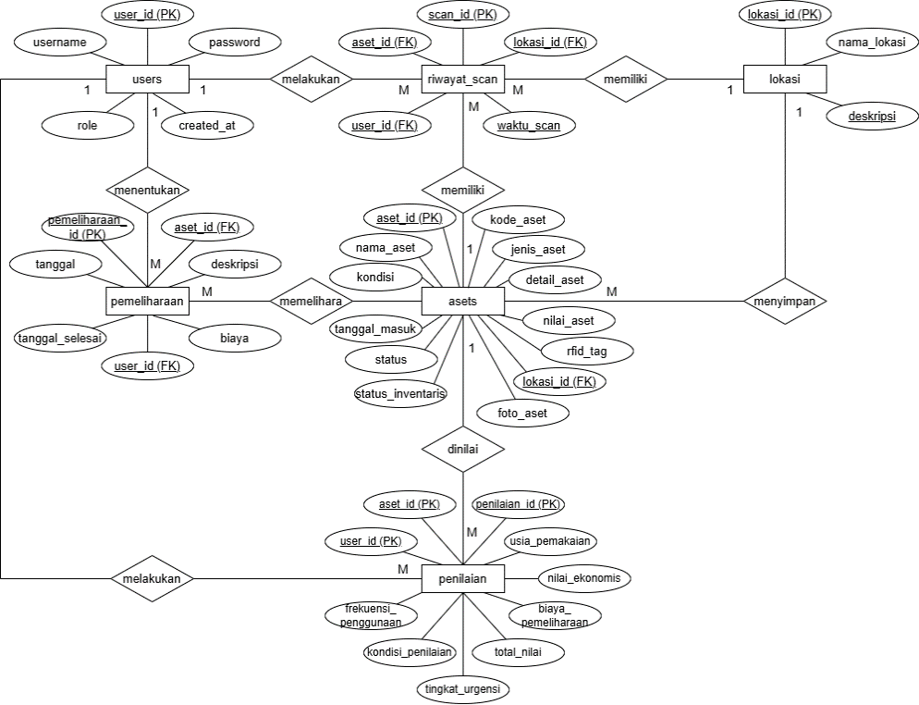

ERD pada Gambar 1 ini menggambarkan hubungan antar enam entitas yang digunakan dalam membangun Sistem Manajemen Inventaris Aset Berbasis RFID dan *Fuzzy-MARCOS*, di mana tiap entitas terhubung melalui relasi One-to-Many sesuai fungsi dan alur kerja sistem.

Entitas ***users*** memiliki relasi One-to-Many dengan ***riwayat_scan***, ***pemeliharaan***, dan ***penilaian***, karena satu user dapat melakukan banyak scan, mencatat banyak pemeliharaan, dan memberikan banyak penilaian, sehingga user_id menjadi *foreign key* (FK) di tiga tabel aktivitas tersebut. Entitas ***asets*** juga memiliki relasi One-to-Many menuju ***riwayat_scan***, ***pemeliharaan***, dan ***penilaian***, karena satu aset dapat dipindai berkali-kali, menjalani beberapa pemeliharaan selama masa pakainya, dan dinilai lebih dari satu kali berdasarkan kondisi atau prioritas pemeliharaan, sehingga aset_id menjadi penghubung antar tabel. Sementara itu, entitas ***lokasi*** berelasi One-to-Many dengan ***asets*** dan ***riwayat_scan***, karena satu lokasi dapat menampung banyak aset sekaligus dapat menjadi tempat banyak pemindaian; oleh sebab itu lokasi_id digunakan sebagai *foreign key* (FK) pada kedua tabel tersebut.

#### Perancangan Antarmuka (*User Interface)*

### *Construction of Prototype*

Tahap *Construction of Prototype* merupakan proses membangun model awal (*prototype*) dari sistem yang dirancang. Prototype ini dibuat untuk memperlihatkan tampilan, alur kerja, dan fungsi utama sistem sebelum memasuki tahap pengembangan penuh. Pada tahap ini, desain antarmuka, struktur database, dan fungsi dasar mulai diimplementasikan secara bertahap agar pengguna atau *stakeholder* dapat memahami gambaran nyata dari sistem yang akan dibangun.

Pembangunan *prototype* dilakukan dengan mengimplementasikan komponen-komponen inti sistem, seperti modul login, pengelolaan data aset, pengelolaan lokasi, pemindaian aset menggunakan RFID, penilaian aset berbasis *Fuzzy-MARCOS*, serta tampilan awal laporan. Setiap modul disusun berdasarkan hasil analisis kebutuhan dan perancangan sebelumnya, termasuk *activity diagram*, *class diagram*, ERD, dan struktur tabel. Proses ini juga melibatkan pembuatan antarmuka pengguna yang sederhana namun fungsional, agar Admin, Petugas, dan Pimpinan dapat mencoba alur penggunaan sistem secara langsung.

*Prototype* yang dihasilkan berfungsi sebagai media evaluasi dan validasi, sehingga *stakeholder* dapat memberikan masukan terkait tampilan, fitur, maupun alur kerja sistem. Masukan tersebut digunakan untuk perbaikan dan penyempurnaan sebelum dikembangkan menjadi sistem final. Dengan adanya *prototype*, risiko kesalahan desain dapat diminimalkan, proses pengembangan menjadi lebih terarah, serta memastikan sistem akhir benar-benar sesuai kebutuhan operasional di Bidang TIK Polda Sumatera Barat.

### *Deployment & Feedback*

Setelah purwarupa sistem selesai dibangun, langkah selanjutnya adalah tahap deployment dan pengujian untuk memastikan kesiapan sistem sebelum digunakan secara lebih luas. Pengujian dilakukan menggunakan metode *Black-box Testing*, yaitu pendekatan yang menilai kinerja fungsional sistem berdasarkan respons terhadap input pengguna tanpa mempertimbangkan struktur internal perangkat lunak. Melalui metode ini, setiap fitur utama—seperti autentikasi pengguna, manajemen data aset dan lokasi, proses pemindaian aset berbasis RFID, modul penilaian dengan metode Fuzzy-MARCOS, serta pembuatan laporan—diperiksa untuk memastikan bahwa seluruh fungsi berjalan sesuai spesifikasi, bebas dari kesalahan proses, dan mendukung alur operasional secara konsisten.

Pada tahap deployment, sistem diujicobakan langsung oleh pengguna yang terlibat dalam operasional inventaris, yaitu Admin, Petugas, dan Pimpinan di Bidang TIK Polda Sumatera Barat. Umpan balik yang diperoleh dari pengguna selama penggunaan awal dikumpulkan secara sistematis untuk mengidentifikasi potensi kelemahan, ketidaksesuaian fitur, atau aspek yang perlu ditingkatkan. Masukan tersebut kemudian dianalisis dan digunakan sebagai dasar perbaikan dan penyempurnaan sistem sebelum diterapkan secara penuh. Melalui pendekatan iteratif ini, pengembangan sistem tidak hanya memenuhi standar teknis, tetapi juga memastikan bahwa solusi yang dibangun benar-benar selaras dengan kebutuhan nyata, alur kerja operasional, dan ekspektasi pengguna di lingkungan Bidang TIK Polda Sumatera Barat.

**Riyanti, T. (2024).** Pengembangan Sistem Menggunakan Metode Prototyping untuk Meningkatkan Efektivitas Evaluasi Awal. **Technovate: Jurnal Sistem Informasi**, 4(1), 22–30.  
[https://www.globalresearcher.net/index.php/technovate/article/download/35/29](https://www.globalresearcher.net/index.php/technovate/article/download/35/29?utm_source=chatgpt.com)

Annisa, U., & Bahari, A. (2024). *The Impact of System Development Life Cycle Implementation on Software Product Quality: A Systematic Literature Review.* In *Proceedings of the International Seminar on Computer Engineering, Network, and Intelligent Multimedia (ISCEBE)*. Universitas Terbuka. <https://conference.ut.ac.id/index.php/proceeding_iscebe/article/view/3583>

Bensaid, M., Abbaoui, W., & Ziti, S. (2025). *Software Testing in Classical Approaches: A Bibliometric Study of the Waterfall and V.* In *Advances in Software Engineering and Testing*. Springer. <https://books.google.com/books?id=atJSEQAAQBAJ>

Kalibatienė, D. (2025). *The Impact of Human Factors on Software Development Processes Applying the Agile and Waterfall Methodologies: A Case Study Using Real Data.* *International Journal of Computers, Communications & Control, 20*(4), 1–15. <https://www.univagora.ro/jour/index.php/ijccc/article/view/6807>

Saravanos, A., & Curinga, M. X. (2023). *Simulating the Software Development Lifecycle: The Waterfall Model*. Applied System Innovation, 6(108). <https://doi.org/10.3390/asi6060108>

Suryadin, I. T., Anwarudin, A., & Hamdi, L. F. (2025). *Analisis Kebutuhan dan Perancangan Sistem Informasi Seleksi Perangkat Desa (Studi Kasus: Desa Kaleng, Kec. Puring, Kab. Kebumen).* Jurnal Teknik Informatika dan Teknologi Informasi, 5(2), 569-581.

Taufiq, R., & Wahyudi, S. (2023). *Penggunaan Metode Waterfall dalam Perancangan Aplikasi Pemeliharaan Kendaraan Milik Daerah Berbasis Web*. Jurnal Teknologi Sistem Informasi dan Aplikasi, 6(2), 93–101. <https://doi.org/10.32493/jtsi.v6i2.29592>

Wijaya, V., Joeanca, V., Yap, H., & Lim, S. (2024). *Methodical Approach: Building a Web-Based Warehouse Management System Using the Waterfall Method*. International Journal of Computer Science and Information Technology (IJISIT), 1(1), 8–19. <https://doi.org/10.55123/ijisit>